PRESSEMITTEILUNG
Schwäbisch Hall, 03.09.2020

Mit vereinten Kräften gegen Covid-19
OPTIMA chartert eines der größten Frachtflugzeuge der Welt für eine Anlagenlieferung in die USA

Optima hat für die Lieferung einer Abfüllanlage an den Biologika-Standort des US-amerikanischen Unternehmens Catalent in Bloomington, Indiana alle Hebel in Bewegung gesetzt. Die Vial-Anlage mit Isolator ist die zweite Vial-Anlage, die an diesem Standort installiert wird. Sie ist zunächst für die Abfüllung eines Covid-19-Impfstoffkandidaten vorgesehen. Für den Transport wurde erstmals in der Unternehmensgeschichte von Optima eines der größten Frachtflugzeuge der Welt gechartert – die Antonov An-124. In enger Zusammenarbeit mit Logistikunternehmen aus der Region erreichte die Anlage Ende August pünktlich ihr Ziel in Bloomington.
Die Covid-19-Pandemie stellt besondere Anforderungen an Impfstoffproduzenten und Maschinenhersteller. Um eine Vial-Anlage so schnell wie möglich an den Biologika-Standort des US-amerikanischen Unternehmens Catalent zu liefern, wurden bei Optima alle Register gezogen. Die erste Teillieferung ging bereits Anfang August auf die Seereise in die USA. Nach wochenlangen Planungen und zahlreichen logistischen Herausforderungen hob Ende August eine Antonov An-124 in Lüttich mit dem Ziel Chicago ab. An Bord: die restliche Anlage, verpackt in 15 Kisten mit einem Gesamtgewicht von 38.000 Kilogramm. Sieben LKWs waren nötig, um die Anlage zum Flughafen zu transportieren. „Unsere Anerkennung gilt unserem hochprofessionellen Versand- und Packraum-Team, das diese historische Aufgabe in Rekordzeit umgesetzt hat“, sagt Jürgen Rothbauer, Geschäftsführer der OPTIMA pharma GmbH.
Regionale Logistikpartnerschaft
„Wir danken natürlich auch unseren Partnern, der Firma Pfitzer (Schwäbisch Hall) und den Speditionen FRACHT FWO AG (Stuttgart) und Kübler (Schwäbisch Hall), für die tatkräftige Unterstützung“, ergänzt Sarah-Maria von Berg, Leiterin der Optima Versandabteilung. Ohne die enge Zusammenarbeit mit langjährigen Partnern aus der Region ließen sich solche Projekte kaum stemmen.

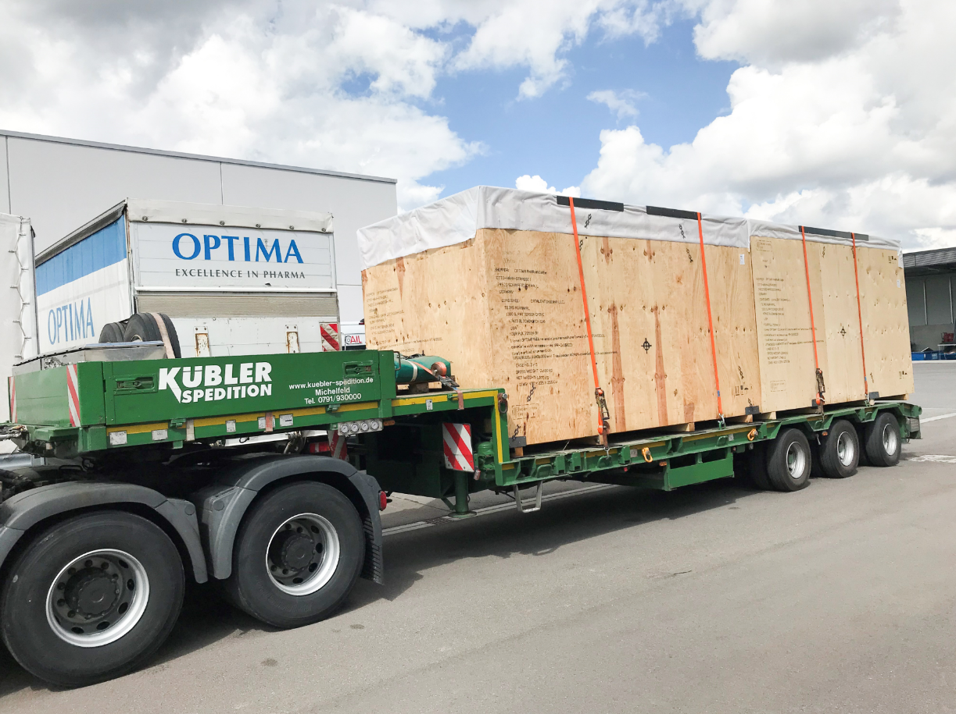
Verladung der Abfüllanlage auf den LKW in Schwäbisch Hall. (Quelle: Optima)

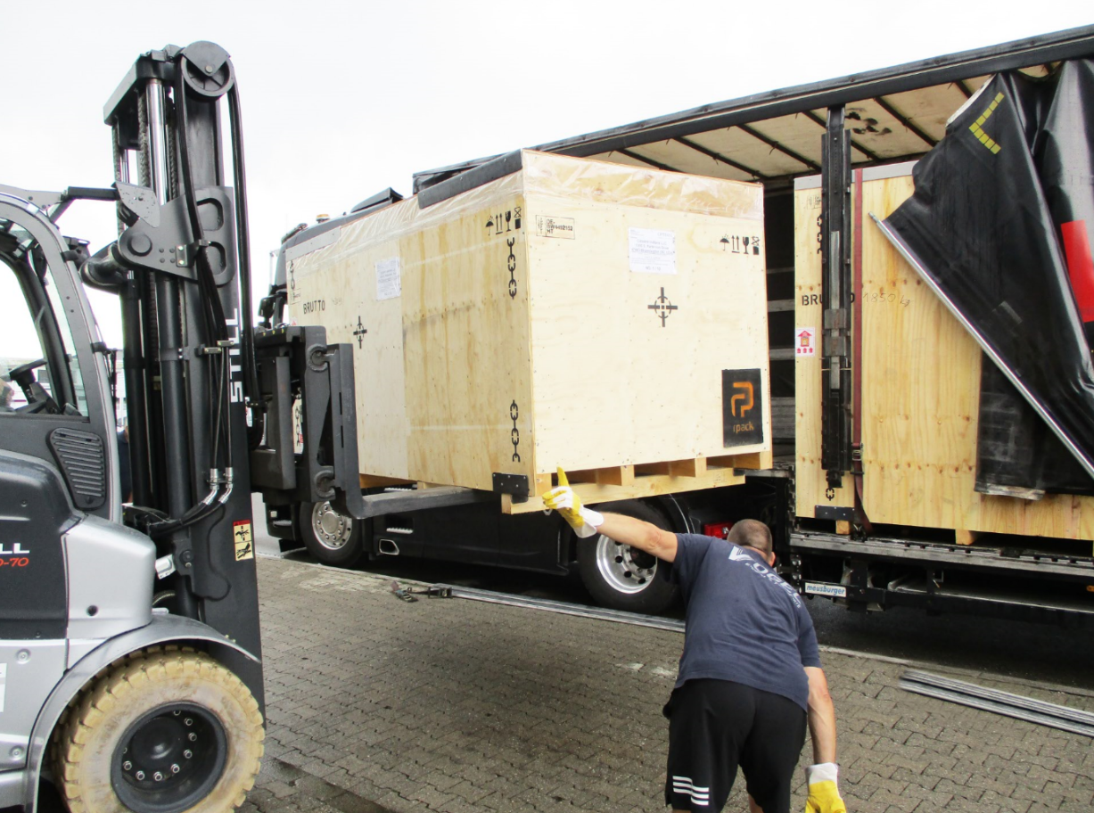
Bei Metall+Plastic in Radolfzell wird die notwendige Isolatortechnologie verladen und am Flughafen Lüttich mit der Lieferung von Optima zusammengeführt. (Quelle: Optima)

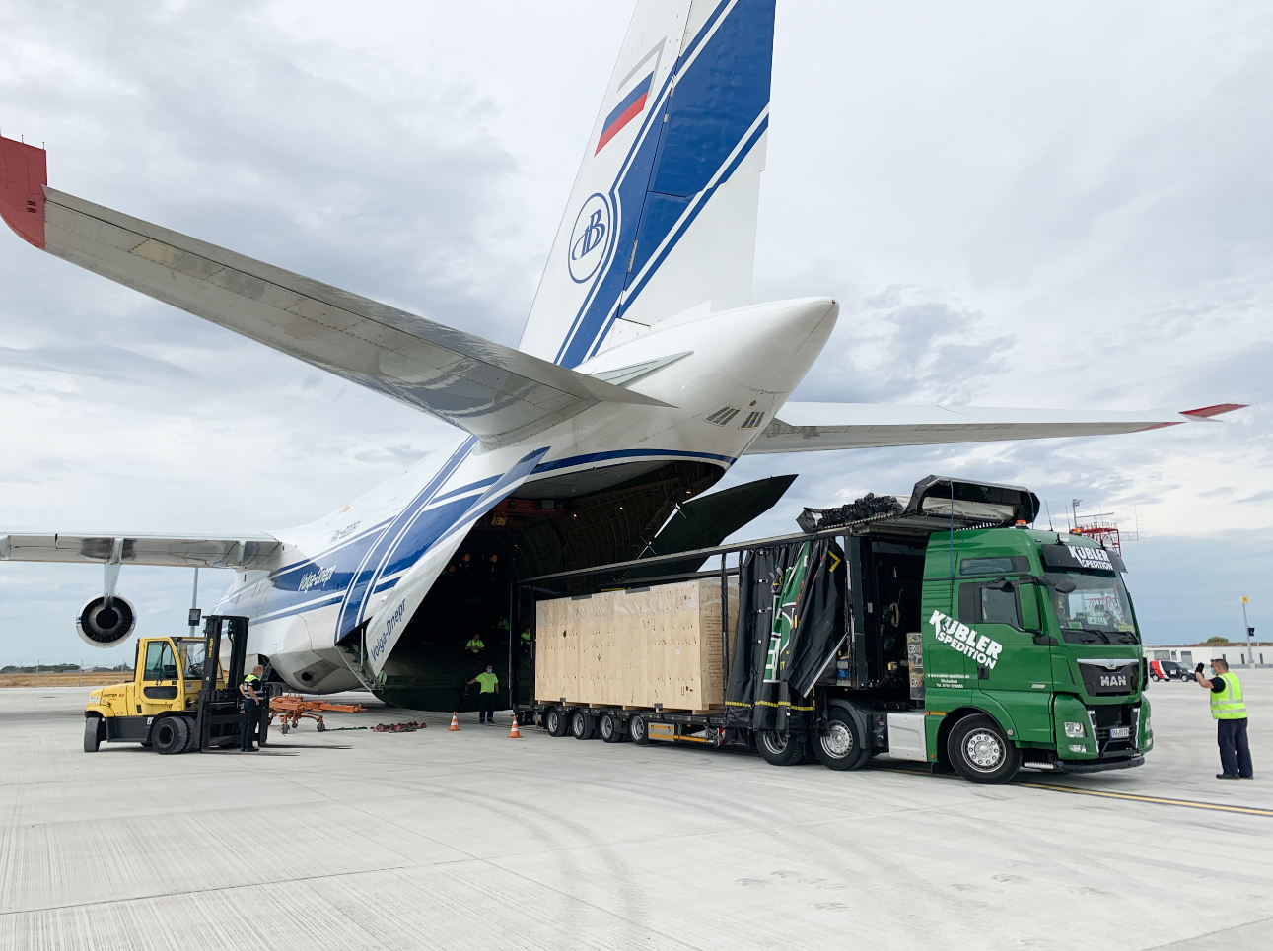
Die Anlage wird am Flughafen Lüttich in die Antonov An-124 verladen. (Quelle: Spedition Kübler)

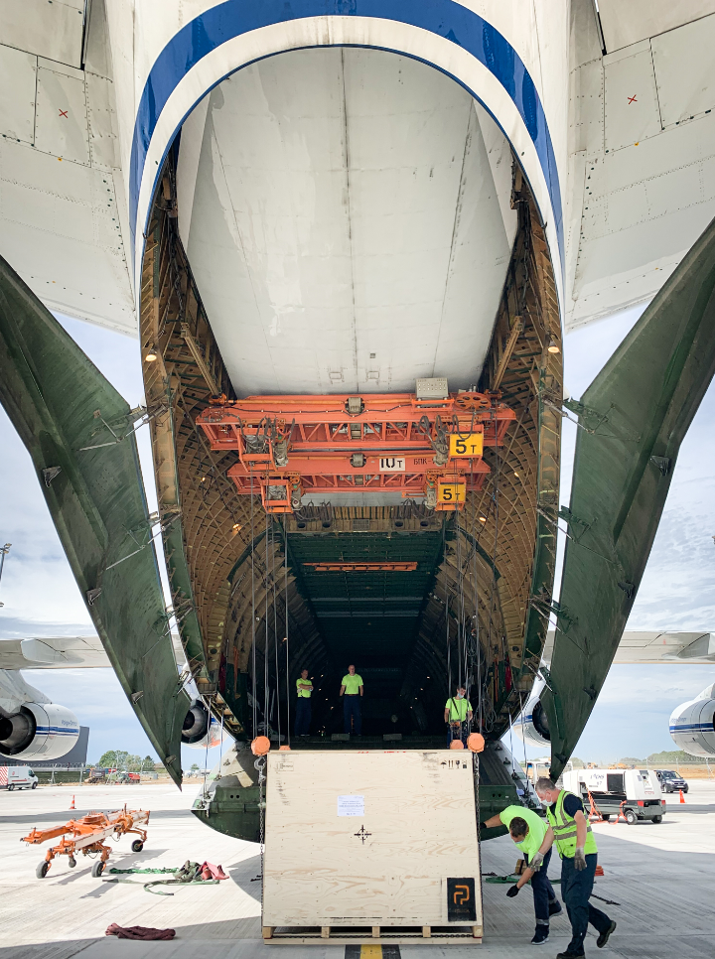
Die Antonov An-124 ist eines der größten Frachtflugzeuge der Welt. (Quelle: Spedition Kübler)

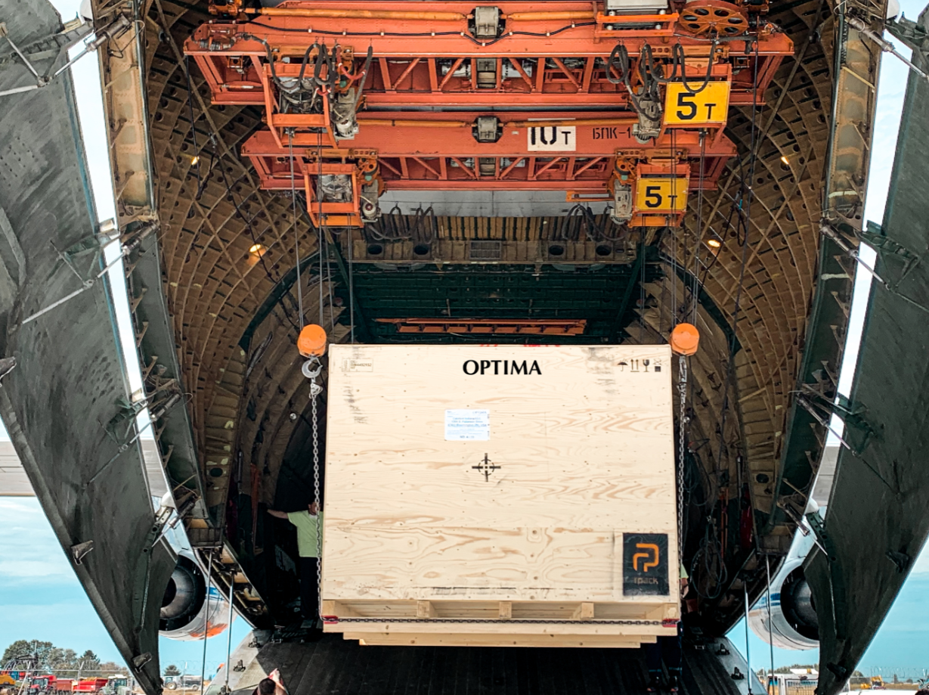
38.000 Kilogramm wiegen die Anlagenbestandteile, die in 15 Kisten verpackt wurden. (Quelle: Spedition Kübler)

Zeichen (inkl. Leerzeichen): 2.041

Pressekontakt:
OPTIMA packaging group GmbH
Jan Deininger
Redakteur
+49 (0)791 / 506-1472
jan.deininger@optima-packaging.com
www.optima-packaging.com

Über OPTIMA
Mit flexiblen und kundenspezifischen Abfüll- und Verpackungsmaschinen für die Marktsegmente Pharmazeutika, Konsumgüter, Papierhygiene und Medizinprodukte unterstützt Optima Unternehmen weltweit. Als Lösungs- und Systemanbieter begleitet Optima diese von der Produktidee bis zur erfolgreichen Produktion und während des gesamten Maschinenlebenszyklus. 2.450 Experten rund um den Globus tragen zum Erfolg von Optima bei. 19 Standorte im In- und Ausland sichern die weltweite Verfügbarkeit von Serviceleistungen.
Besten Dank für Ihre Veröffentlichung. Über die Zusendung eines Belegexemplars freuen wir uns.

